1、参考《github教程》申请github账号，激活github账号。

2、安装Github for windows，安装成功后，出现如下菜单：

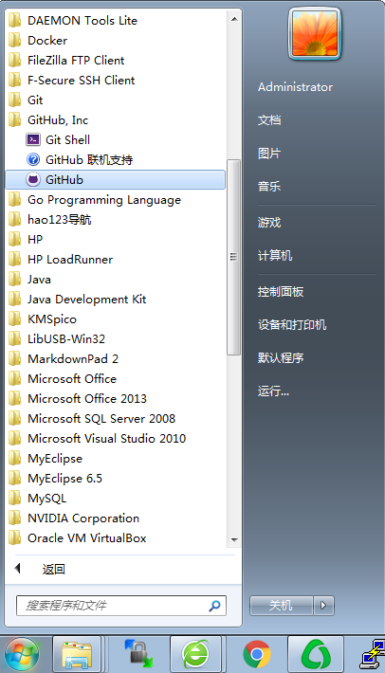

3、点击github图标，并登陆。

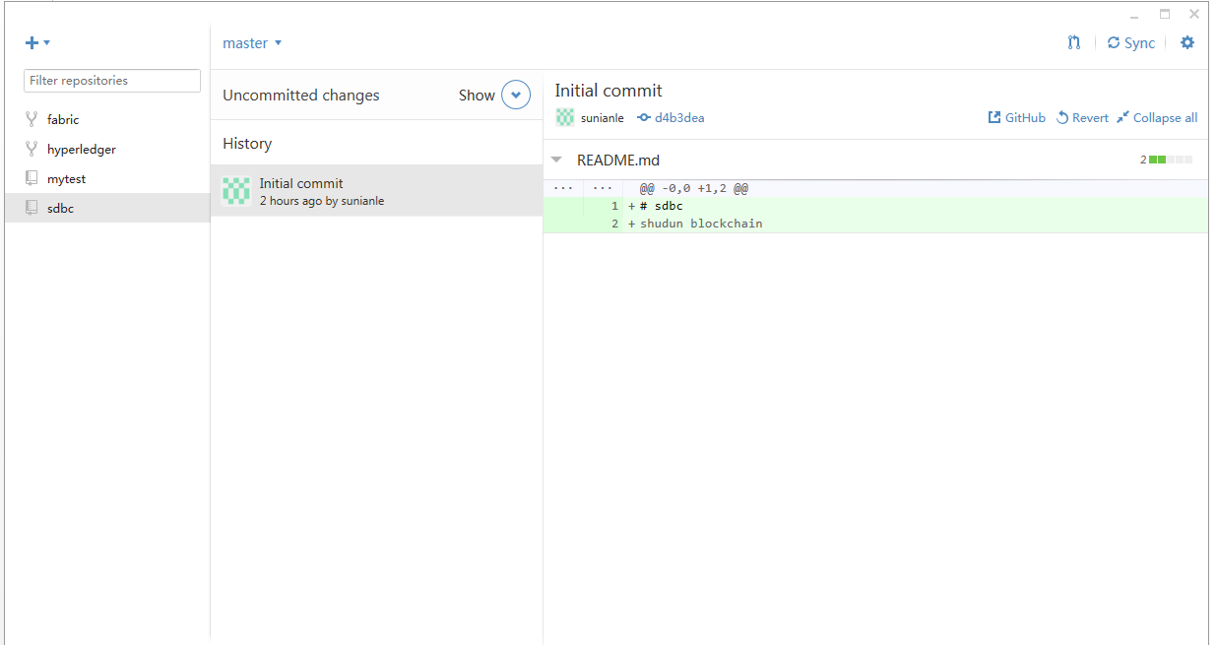

4、浏览github网站，登录，浏览<https://github.com/sunianle/sdbc/>，点击fork：

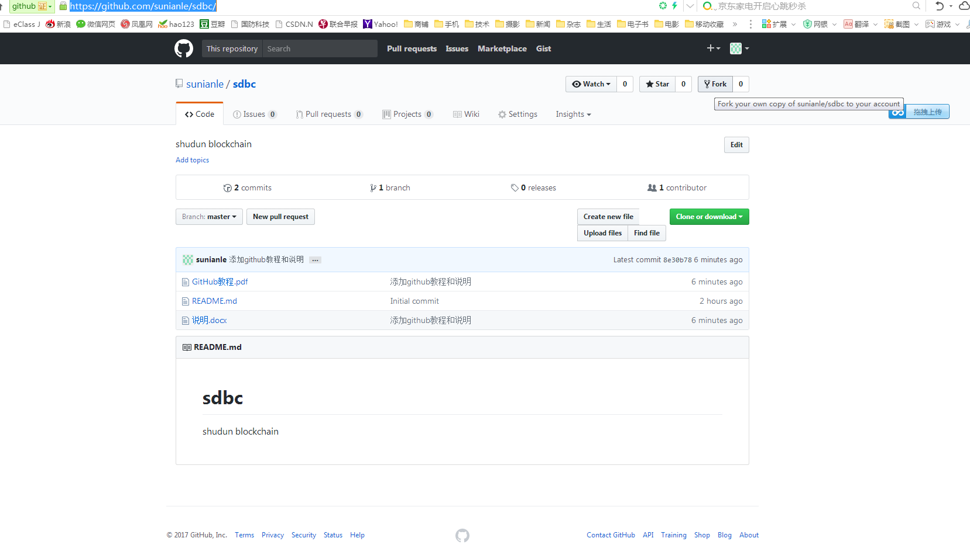

5、进入github for windows，打开左上角的加号，切到clone页面，选择sdbc项目，把sdbc复制到本地。

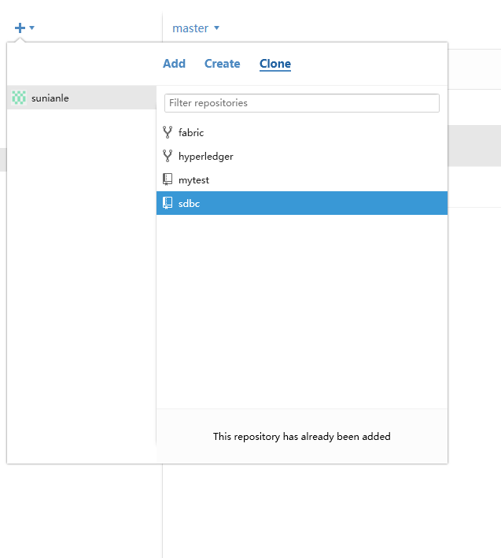

6、之后，可以增改一些文件，回到github的windows客户端，可以看到可提交项。输入提交信息，并提交。

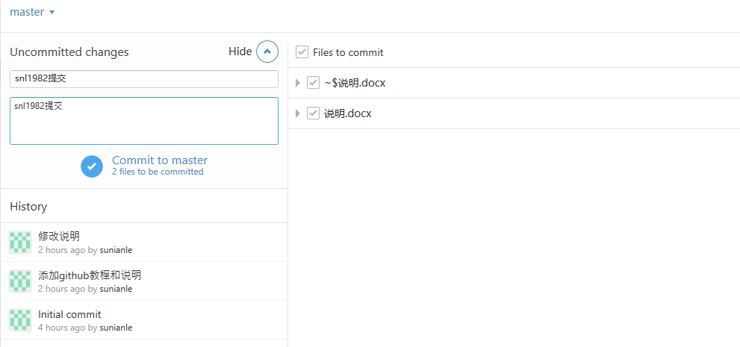

7、点击右上角的同步按钮，同步到远程本人的库。

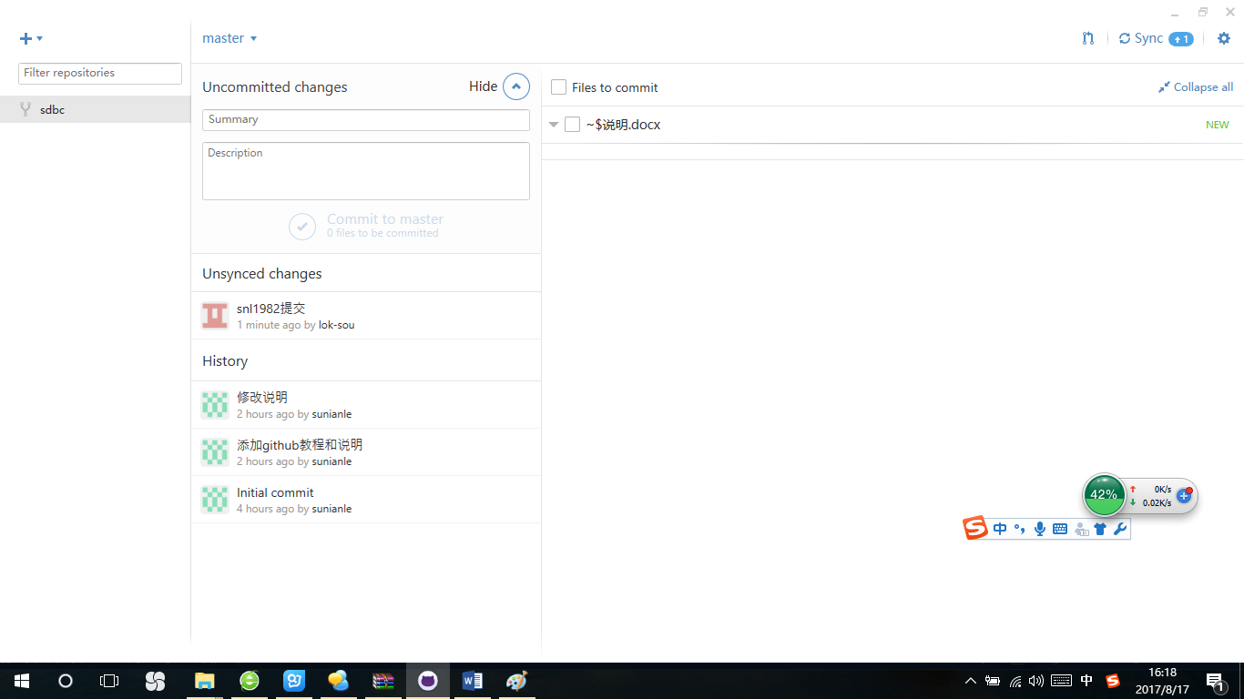

8、为了让其它用户看到，需要点击Pull Request，让sunianle/master的主用户接受。

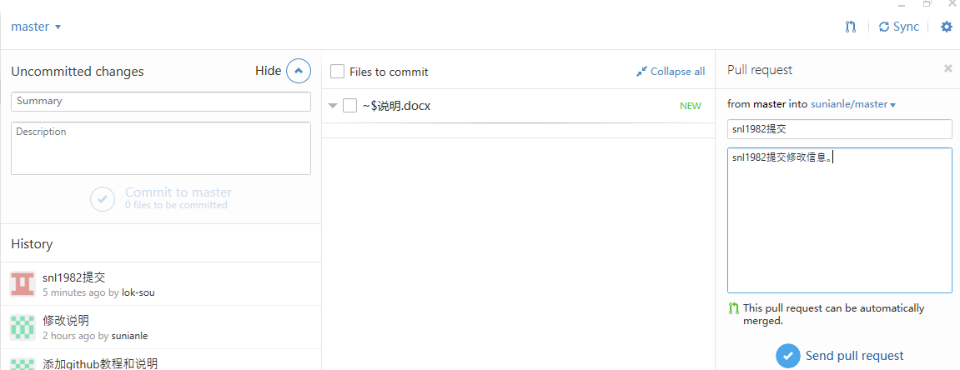

9、sunianle进入github主页面，合并修改。

10、sunianle/master更新之后，本地分支如何与sunianle/master同步？

1）打开git shell；

2）输入git remote –v查看主分支（图中sunianle）与本人分支（图中origin）；

3）将主分支更新的内容同步到本地：git fetch sunianle

4）检出本地本人分支 git checkout master

5）将主分支更新与本地本人分支合并：git merge sunianle/master

6）本地分支与远程主分支同步，即远程主分支的变更同步到本地分支。

